＜ 平成28年地域における通学合宿推進事業 推進研修会 申込書 ＞
※ メール、ＦＡＸ又は郵送でお申し込みください。
記入例
会 場 | 氏 名 | 所 属 | 住所(所在地) | 電話番号
中・西部 | 通学 花子 | ○○小ＰＴＡ | 静岡市△区○町1-2-3 | 054-123-4567
記 入 例 を 参 考 に ご 記 入 く だ さ い
会 場 | 氏 名 | 所 属 | 住 所 （ 所在地 ） | 電 話 番 号
ＦＡＸ：０５４－２２１－３３６２ （静岡県教育委員会社会教育課）

＜会場位置図＞
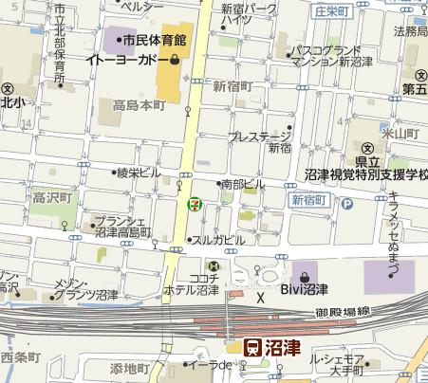
◎ 県総合教育センター （中西部会場） ◎ 沼津労政会館 （東部会場）
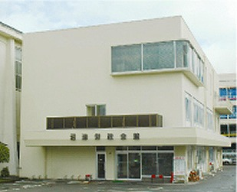
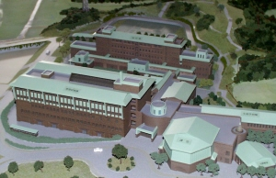
＜沼津労政会館＞
ｱｸｾｽ ： JR沼津駅北口
降りて徒歩10分
（県東部総合庁舎北側）
＜県総合教育ｾﾝﾀｰ＞
ｱｸｾｽ ： 天竜浜名湖鉄道
いこいの広場駅
降りて徒歩８分
県総合教育センター
沼津労政会館

